LESSON TWENTY-ONE: Going on safari. 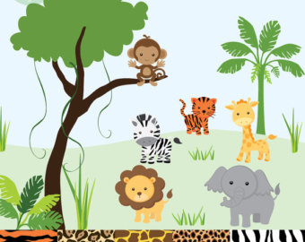
- Hello song.
- Hello Colin routine: zdravíme se s Colinem. Dnes nás ale chce take pozdravit náš starý známý, papoušek kapitán Jack. Zve nás na safari. Jedeme do Afriky!
- Výprava: bereme si dalekohledy a hle, vidíme:
Giraffe
Zebra
Mouse
Parrot
Elephant
Lion
- Procvičování nové slovní zásoby:
- Repeat after me: ukazujeme obrázky a určujeme zvířata.
- Pass it round: posíláme obrázky po kruhu a říkáme, jaké zvíře na nich je.
- Say and mime: předvádíme zvířata.
- I say, you show: děti ukazují zvířata, která učitel jmenuje.
- I show, you say: děti jmenují zvířata, která učitel předvádí .
- Here’s the giraffe: posloucháme písničku (viz příloha), ukazujeme obrázky a zdravíme zvířata:
Here’s the giraffe. Hello giraffe!
Here’s the mouse. Hello, mouse!
Here’s …
- The lion’s coming! Hra v roli: třídu přichází navštívit zvířata ze safari. Děti mají za úkol pozdravit žirafu, zebru, papouška, myšku a slona, ale utéct před lvem.
- Table time: str. 27: a) děti poslouchají písničku a ukazují zvířata
b) učitel se ptá: Where is …? (Kde je …?), děti ukazují a říkají: Here!, např.:
Where the elephant?
Here!
- Table time: Bugs bingo: a) Děti zakryjí tři obrázky. Učitel jmenuje zvířata a děti postupně zakrývají zbývající obrázky. První vyhrává.
b) Děti zakryjí tři obrázky. Učitel jmenuje zvířata a děti postupně odkrývají zakryté obrázky. První vyhrává.
- Bugs cards, str. 69.
- Colin’s favourite word routine II:
Colin’s favourite word today is … giraffe!
- Goodbye song + treasure
Doporučený domácí úkol: nová slovní zásoba, poslech písničky.

